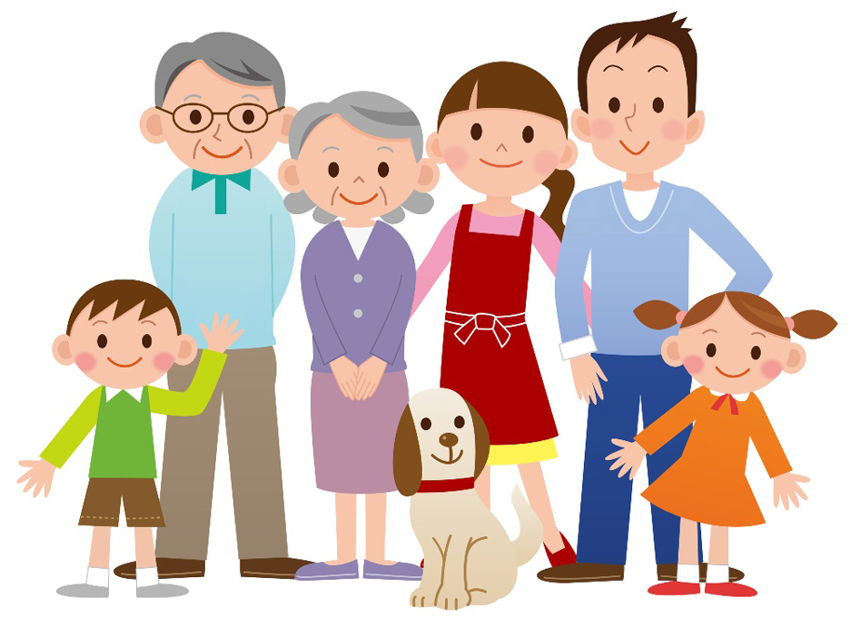

«Роль семьи в воспитании ребёнка»
Семья для ребёнка.
В семье маленький человек проводит большую часть своей жизни. Для малыша "мир" — преимущественно мир семьи, в котором родители — главная опора, без которой этот мир обрушится. Семья — одновременно и среда обитания, и воспитательная среда. Приобретённое в семье сохраняется в течение жизни. В семье закладываются основы личности, которая начинает формироваться в процессе отношений с близкими.
- Без авторитета взрослых невозможно воспитание. Прививайте детям уважение к старшим членам семьи, к матери и отцу. Недопустимо пренебрежительно отзываться о ком–то из членов семьи, злословить при ребёнке.
В семье закладываются основы всех сторон развития личности ребёнка:
- физической;
- познавательной;
- речевой;
- духовно–нравственной;
- художественно–эстетической.
Семейный уклад и здоровье.
Забота о здоровье ребёнка начинается со здорового образа жизни в семье. Здоровый образ жизни — это и благоприятный эмоциональный климат, и доброжелательное отношение членов семьи друг к другу, и создание условий для активной деятельности ребёнка: здоровое питание, умеренные физические нагрузки, и отказ взрослых от алкоголя, курения.
Условия познавательного развития.
Познавательное развитие предполагает развитие интеллекта (разума) ребёнка, его познавательных способностей, формирование представлений о себе, развитие воображения, любознательности, творческой активности.

Характер ребёнка и его мироощущение в значительной степени зависят от впечатлений и установок, полученных от родных и близких, и в первую очередь от матери. Маленькие дети психологически составляют с ней единое целое, чутко реагируя на её внутреннее состояние. Для полноценного развития детям обязательно нужны радость и чувство защищённости. В спокойной, жизнерадостной атмосфере у ребёнка формируется чувство психологического комфорта и безопасности, в противном случае ребёнок проявляет тревожность и возбудимость.

- Попробуйте завести "дневник самонаблюдения": посчитайте, сколько раз за неделю вы выразили радость, а сколько раз за тот же промежуток времени — недовольство, осуждение, раздражение, гнев. "Запирайте" негативные чувства на время общения с детьми!
Речевое развитие.
Связная речь развивается в постоянном повседневном общении. Дети строят свою речь в соответствии с той речью, которую слышат вокруг. Речь взрослого должна быть чёткой, спокойной, понятной.

Старайтесь как можно больше разговаривать с ребёнком! Необходимо обеспечить полноценное общение как в количественном отношении (в смысле уделяемого времени), так и в качественном(интеллектуально и эмоционально).

- Введите традицию ежедневного обмена впечатлениями о прожитом дне. Заинтересованно и внимательно выслушивайте рассказы и вопросы ребёнка.
Помогайте ребёнку овладеть речью. Приучайте чётко и правильно произносить звуки. Ненавязчиво поправляйте его, если он неправильно произносит слово или неверно строит фразу, причём старайтесь делать это по ходу разговора так, чтобы поправка не прервала беседы. Обязательно читайте детям, обсуждайте прочитанное, соотносите прочитанное с его жизненным опытом.
Художественно–эстетическое развитие.
Книга не только источник знаний, но и средство художественного воспитания. Приучайте ребёнка внимательно, осмысленно рассматривать иллюстрации, задавайте вопросы, акцентируйте внимание ребёнка на деталях, объясняйте, какой текст иллюстрирует картинка.

С ознакомления с красивой игрушкой, красочно оформленной книгой начинается развитие чувства прекрасного у ребёнка. Учите ребёнка воспринимать и слушать музыку, сопереживать персонажам художественных произведений, воспринимать изобразительное искусство и мир природы.

- Без названий нет знаний! Знакомя ребёнка с окружающим миром, приучая обозначать все предметы и явления словом, вы содействуйте формированию его мышления.
Социально-коммуникативное развитие.
Социально–коммуникативное развитие направлено на усвоение принятых в обществе норм и ценностей, становление самостоятельности, взаимодействия со взрослыми и сверстниками, формирование основ безопасного поведения.

Самообслуживание — начало трудового воспитания дошкольника. Ребёнок должен сам поддерживать порядок в своих вещах, игрушках, убирать постель, готовить рабочее место к занятию. Ребёнку, воспитанному в атмосфере всеобщего умиления, кажется, что ему всё можно, он не умеет и не хочет трудиться, не развивает настойчивости, и этим создаётся задел для многих проблем в будущем.

- Запомните: не нужно делать за ребёнка то, что он может сделать сам!
Обязательно давайте ребёнку несложные поручения, давайте возможность наблюдать за работой взрослых: ребёнок должен усвоить, что все люди работают, имеют обязанности перед другими людьми, и их труд достоин уважения.

Стремление действовать самому, подражая труду взрослого, — важная черта поведения дошкольника. Не упустите время, пока малыша радует само выполнение трудовых операций. Трудовые навыки играют ведущую роль в формировании самодисциплины.

Советы по воспитанию.
Говорите ребёнку, что вы его любите.
Отсутствие любви и неумение хвалить и поддерживать своих детей приводят к проблемам выросших детей во взрослой жизни. Родителям необходимо поддерживать у ребёнка уверенность в том, что его любят, о нём заботятся, что его плохой поступок не влияет на отношение к нему в целом.
Хвалите и поддерживайте ребёнка.
Ребёнка нужно поощрять, поддерживать его желание быть хорошим. Хвалите своего ребёнка, пусть он видит, что вы замечаете его старания. В обстановке мелочных придирок, постоянных упрёков маленький человек ожесточается. Но быть на стороне ребёнка – не значит оправдывать его во всём.
Соблюдайте правила.
Дети не всегда чувствуют границы дозволенного, поэтому выставление ограничений необходимо. Правил не должно быть слишком много, но они должны быть безусловны, понятны ребёнку, постоянны и выполняемы единодушно всеми членами семьи.
Учите ребёнка ответственности.
Предлагайте ребёнку возможность выбора, предварительно объяснив возможные варианты поведения и их результаты. Обосновывайте запреты, поясняйте и показывайте к чему могут привести их нарушения, учите правильно оценивать свои поступки.
Будьте последовательны.
В семье очень важны слаженность и солидарность. Родители должны быть едины в своих требованиях, поддерживать друг друга и свой авторитет.
Всегда выполняйте свои обещания.
Обещайте только то, что вы можете выполнить, иначе ребёнок перестанет вам доверять. Дети тяжело переживают нечестность и неискренность родителей.
Играйте с ребёнком.
Постарайтесь вспомнить себя в детстве, в возрасте своего ребёнка. Во время игры дети и родители становятся ближе друг к другу, начинают лучше друг друга понимать.
Будьте щедры.
Щедрость родителей измеряется в душевном тепле, которое они дарят, в проведённом вместе времени, в желании помочь и способности прощать.
Уважайте ребёнка.
Помните, что ребёнок — личность, он имеет право на свою точку зрения, не старайтесь добиться полного послушания любой ценой, дайте возможность высказать своё мнение.
Будьте примером для ребёнка.
Личным примером формируйте в ребёнке полезные привычки: делать зарядку, гулять, читать, поддерживать чистоту, уступать место в общественном транспорте, придерживать дверь и т.д.
